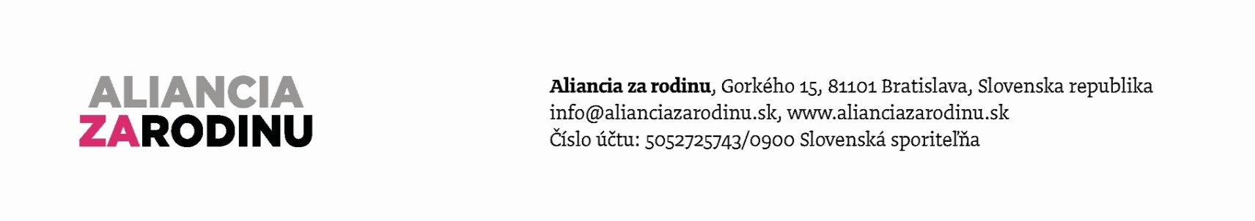
Aliancia za rodinu žiada o prešetrenie prípadu Vanesky a vrátenie dieťaťa rodičom

Bratislava, 6. marca – Na Slovensku je stále veľa detí, ktoré štát drží vo svojich ústavoch, namiesto, aby boli s otcom a mamou. Napomáhajú v tom aj slovenské súdy, ktoré štátnym inštitúciám často priznávajú viac práv, ako slobodným občanom, ktorí sa o svoje deti vedia postarať.
Aliancia za rodinu vyslovuje svoje hlboké poľutovanie nad medializovaným prípadom skoro trojročnej Vanesky, ktorej úrady nikdy nedovolili žiť so svojimi rodičmi, napriek tomu že urobili všetko pre to, aby sa o ňu vedeli postarať a mali na to aj vytvorené podmienky. Namiesto toho štát na podnet sociálneho úradu predbežným opatrením súdu poslal dieťa do detského domova pod zámienkou choroby a postihnutia. Ani po takmer troch rokoch sa rodičom nepodarilo dostať dieťa do domácej starostlivosti. Príbeh zverejnila autorka Natália Blahová na portáli dennikn.sk.
Príbeh je typickým príkladom arogancie štátu, ktorý nás núti veriť, že vie lepšie, čo je pre občanov dobré, dokonca lepšie ako oni sami. Tiež sa správa tak, akoby ústavná starostlivosť bola pre dieťa to najlepšie, čo ho môže v živote stretnúť. Okrem iného tak úrady porušujú aj zákon o rodine, ktorý hovorí, že dieťa má právo vyrastať v rodine, nie v ústave, pretože pre jeho vývoj je najlepšie, keď žije s otcom a mamou, ktorí sa oň vedia postarať. Prípad je aj príkladom aktivizmu súdov, ktoré príliš rýchlo dokážu odobrať dieťa jeho vlastným rodičom, aj keď na to nemajú dostatočné dôvody. Žiaľ, máme informácie o tom, že takýto prípad nie je ojedinelý a administratívne prekážky pri príchode alebo návrate dieťaťa do rodiny sa odstraňujú príliš zdĺhavo.

Aliancia za rodinu žiada ministra sociálnych vecí a rodiny Jána Richtera, ako aj ministra spravodlivosti Tomáša Borca, aby prípad podrobne preskúmali a vyvodili z neho jasné dôsledky voči tým, ktorí podľa zverejnených informácií pochybili vo svojich úradoch a vykonali opatrenia, aby sa podobné prípady nestávali. Žiadame, aby sa Vaneska mohla v priebehu niekoľkých dní vrátiť k svojim rodičom, aby sa nepokračovalo v poškodzovaní jej vývoja kvôli neodbornému prístupu štátnych úradníkov. Budeme sa o prípad zaujímať dovtedy, kým nebude naplnený najlepší záujem Vanesky.

